Министерство науки и высшего образования Российской Федерации
Федеральное государственное автономное образовательное учреждение
высшего образования
«СЕВЕРО-КАВКАЗСКИЙ ФЕДЕРАЛЬНЫЙ УНИВЕРСИТЕТ»

Институт перспективной инженерии
Департамент цифровых, робототехнических систем и электроники

ОТЧЕТ
ПО ЛАБОРАТОРНОЙ РАБОТЕ №3
дисциплины
«Перспективные методы ИИ»
Вариант 4

Выполнил:
Назаров Глеб Григорьевич
2 курс, группа ИНС-б-о-25-1
09.03.02 «Информационные технологии и сети», направленность (профиль) «Прикладное программирование в интеллектуальных информационных системах», очная форма обучения

_______________________________
(подпись)

Отчет защищен с оценкой ___________ Дата защиты__________________

Ставрополь, 2026 г.
Практическая работа 3 Принципы классификации образов с помощью искусственных нейронных сетей. Функции, массивы и объекты в Python.
Цель: изучить принципы классификации образов с помощью искусственных нейронных сетей и рассмотреть функции, массивы и объекты в Python.
Практическая часть
Задание 1. Функции
Определить функцию, вычисляющую среднее двух чисел, и вызвать её с разными аргументами.
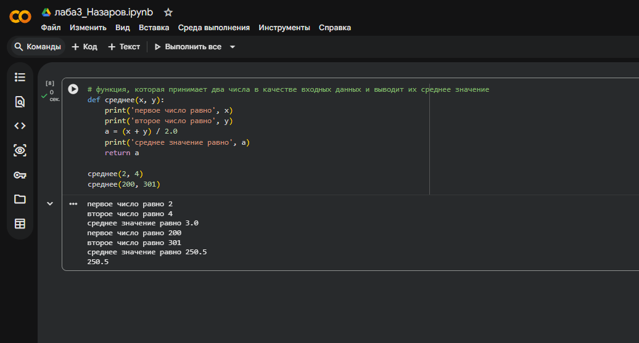
Рисунок 1. Изображение кода для Задания 1
Задание 2. Массивы
Формулировка: создать массив 3×2 с помощью numpy, заполнить и изменить значения его ячеек, вывести отдельные элементы.
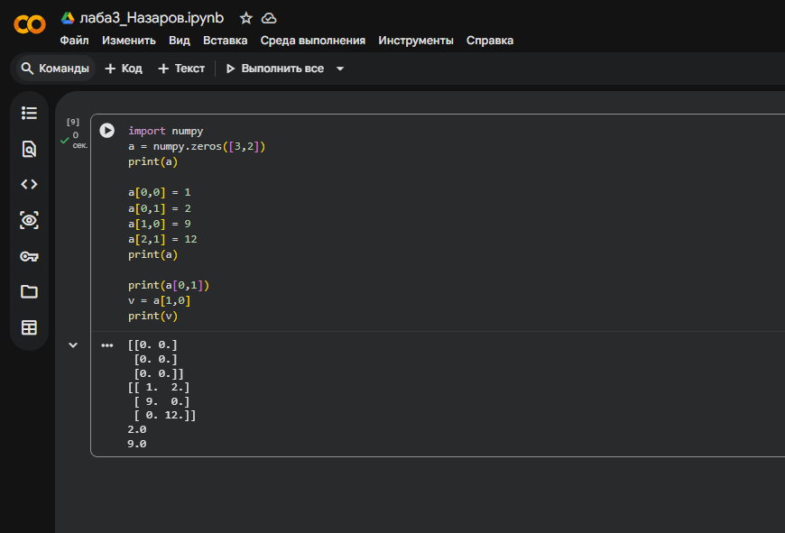
Рисунок 2. Изображение кода для Задания 2
Задание 3. Графическое представление массивов
Формулировка: визуализировать созданный ранее массив в виде цветной диаграммы.
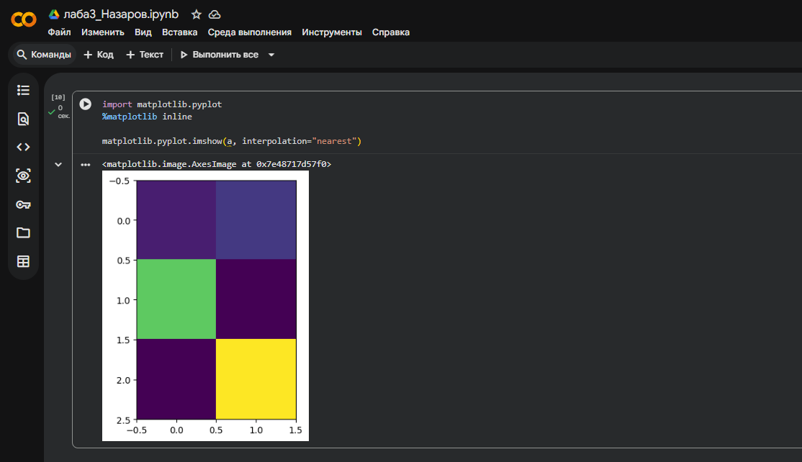
Рисунок 3. Изображение кода для Задания 3
Задание 4. Объекты
Формулировка: создать класс Dog с методами bark(), status(), setTemperature(), создать объекты и продемонстрировать их работу.
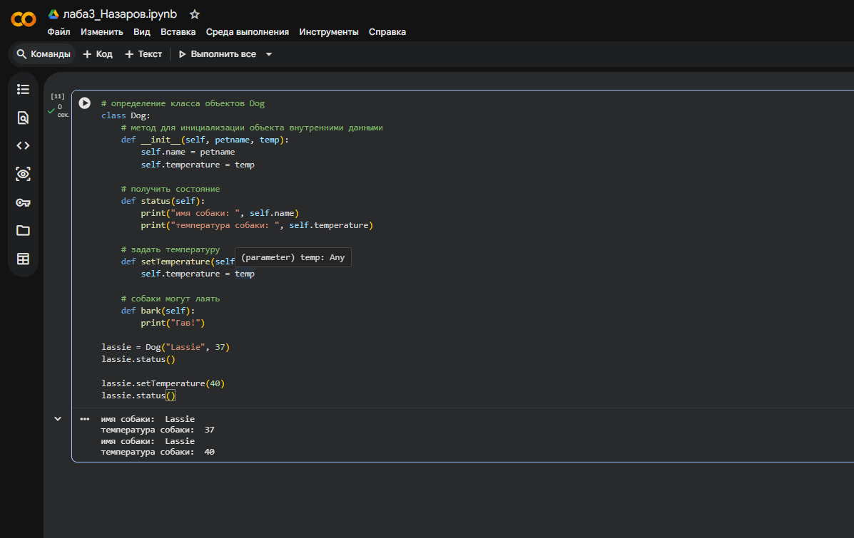
Рисунок 4. Изображение работы кода для Задания 4
Контрольные вопросы
1. В чём заключается задача классификации с помощью искусственных нейронных сетей?
Классификатор должен на основе входных признаков объекта (например, длины и ширины жука) отнести его к одному из заранее известных классов (например, «гусеница» или «божья коровка»). Для этого через пространство признаков проводится разделяющая линия (в простейшем линейном случае — прямая у = Ах), которая должна максимально точно отделять точки данных одного класса от другого.
2. Что представляют собой тренировочные данные?
Это примеры с заранее известными, истинными значениями (входные признаки + правильный класс/ответ), на основе которых подбираются («тренируются») параметры классификатора. Именно по расхождению между расчётным и истинным значением вычисляется ошибка, используемая для корректировки модели.
3. Что понимают под сглаживанием при обучении искусственных нейронных сетей? С какой целью оно применяется?
Сглаживание – это использование только доли (коэффициента скорости обучения L) от вычисленной поправки ΔА, а не всей поправки целиком. Оно применяется, чтобы модель не «перескакивала» к параметрам, подходящим только для последнего тренировочного примера, а обучалась постепенно, с учётом всех предыдущих примеров, и была менее чувствительна к шуму и ошибкам в данных.
4. Приведите этапы обучения сети в задаче классификации.
- Задать начальное (обычно случайное) значение параметра модели (например, наклона А).
- Взять очередной тренировочный пример, вычислить по текущей модели расчётный результат.
- Сравнить расчётный результат с желаемым целевым значением и вычислить ошибку Е.
- Вычислить поправку к параметру (ΔА = L·Е/х) с учётом коэффициента скорости обучения.
- Обновить параметр модели.
- Повторить шаги 2–5 для следующих тренировочных примеров (и/или нескольких эпох), пока модель не станет давать удовлетворительный результат.
5. Что такое функция? Как задаются функции на языке Python?
Функция – это именованный, многократно используемый блок кода, который принимает входные данные (аргументы), выполняет над ними определённые действия и возвращает результат. В Python функция задаётся ключевым словом def, именем функции и списком параметров в скобках, тело функции пишется с отступом, а возвращаемое значение указывается через return:
def среднее(x, y):
a = (x + y) / 2.0
return a
6. Что включает и для чего используется пакет numpy?
numpy – библиотека Python для работы с массивами (матрицами) и числовыми вычислениями. Она предоставляет структуры данных для многомерных массивов и функции для операций над ними (создание, индексация, арифметика), что критично при работе с матрицами весов, входных и выходных сигналов нейронной сети.
7. Для каких задач используется пакет matplotlib.pyplot?
Для визуализации данных — построения графиков, диаграмм и графического отображения массивов (например, функция imshow() рисует двумерный массив как цветную «карту», что удобно для наглядного представления значений нейронной сети).
8. Как задать массив и вывести его графическое представление на языке Python?
import numpy
import matplotlib.pyplot
%matplotlib inline

a = numpy.zeros([3,2])
a[0,0] = 1
matplotlib.pyplot.imshow(a, interpolation="nearest")
9. Что такое класс, объект, метод?
Класс – это описание («шаблон», «рецепт») будущих объектов: какие данные они хранят и что умеют делать. Объект – конкретный экземпляр, созданный на основе класса (аналогия: класс – рецепт пирога, объект – сам испечённый пирог). Метод – это функция, принадлежащая объекту/классу и определяющая его поведение.
10. Как задаются объекты на языке Python?
Сначала описывается класс с помощью ключевого слова class, внутри которого методом __init__ задаётся инициализация внутренних данных объекта:
class Dog:
def __init__(self, petname, temp):
self.name = petname
self.temperature = temp
def bark(self):
print("Гав!")
Затем создаётся сам объект (экземпляр класса) вызовом класса как функции:
lassie = Dog("Lassie", 37)
lassie.bark()

Вывод: В ходе выполнения практической работы были изучены принципы классификации образов с помощью простого линейного классификатора искусственной нейронной сети на примере разделения жуков на два класса, рассмотрен процесс обучения классификатора с использованием коэффициента скорости обучения (сглаживания). Также получены навыки работы с функциями, массивами (пакет numpy), их графическим представлением (пакет matplotlib.pyplot) и объектно-ориентированным программированием (классы, объекты, методы) на языке Python.

